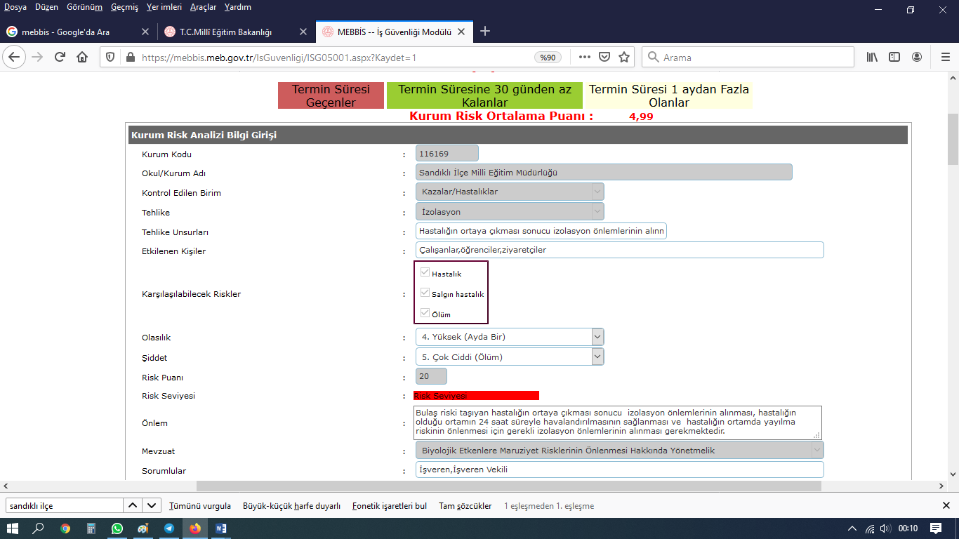

5- TEHLİKE: İZOLASYON:
TEHLİKE UNSURLARI: Hastalığın ortaya çıkması sonucu izolasyon önlemlerinin alınmaması ile hastalığın ortamda yayılma riski.
ÖNLEM: Bulaş riski taşıyan hastalığın ortaya çıkması sonucu izolasyon önlemlerinin alınması, hastalığın olduğu ortamın 24 saat süreyle havalandırılmasının sağlanması ve hastalığın ortamda yayılma riskinin önlenmesi için gerekli izolasyon önlemlerinin alınması gerekmektedir.

